ТИТУЛЬНИК В КОНЦЕ ДЕЛАЕТСЯ
Оглавление
Введение 3
1 Постановка задачи 4
1.1 Цели и задачи проекта 4

Введение
Крутое введение. Очевидно, тоже пишется потом.

Но если вкратце,

Приложение «Полезные ссылки» должно хранить ссылки и мета информацию о них. А также предоставлять услуги генерации дайджеста по ним.

Класс приложений, который реализуется проектом, называется менеджеры закладок или «Прочитай это позже» (от англ. Read-It-Later).

Преимущества таких приложений:
- Централизация: Все важные ресурсы в одном приложении.
- Структурирование: Возможность классификации по темам и тегам.
- Офлайн-доступ: Чтение сохраненных статей без интернета.
- Кроссплатформенность: Доступ к ссылкам с разных устройств

Разрабатываемое web-приложение реализует концепцию отложенного потребления информации, позволяя сохранять веб-страницы для последующего просмотра.

1 Постановка задачи и обзор аналогичных решений
Одним из первых и достаточно важных этапов для создания качественного программного продукта является анализ уже существующих на рынке аналогичных решений. Данный этап позволяет выделить ключевые характеристики, принципы, функциональные возможности, выявить преимущества и недостатки каждого решения, чтобы в дальнейшем при разработке собственного проекта учесть все это для создания конкурентоспособного web-приложения.

1.1 Обзор аналогичных решений
Класс приложений, который реализуется этим курсовым проектом, называется менеджеры закладок или «Прочитай это позже» (от англ. Read-It-Later). Обычно, такие проекты являются кроссплатформенными, вследствие чего, web-приложение (также называемое web-интерфейсом) представляет собой одну из точек взаимодействия с проектом. Кроме web-интерфейса обычно существуют мобильные версии, а также версии для настольных компьютеров. Представителями таких проектов являются Pocket [1], Matter [2], Instapaper [3], Raindrop.io [4], Readwise Reader [5], Wallabag [6], Pinboard [7], Start.me [8], Bookmark OS [9]. В рамках данного подраздела рассматриваются самые популярные: первые три проекта. Анализ проводится для web-версий указанных сервисов.

1.1.1 Pocket
https://getpocket.com/home [1]
https://ru.wikipedia.org/wiki/Pocket [2]
https://web.archive.org/

Самым ярким представителем аналогичных решений, по поиску в открытых источниках, являлся проект Pocket (переим. Read It Later) [1]. Он являлся лучшим приложением такого класса (если не был его основателем). Некоторые ветераны Pocket продолжили его дело и запустили свои решения. Например, Бен Спрингвотер создал Matter.
Проект Pocket закрыли в мае 2025 года. Причиной того, по заявлению компании, стало изменение способов сохранения и потребления контента в интернете. Однако это не мешает существовать другим аналогам.

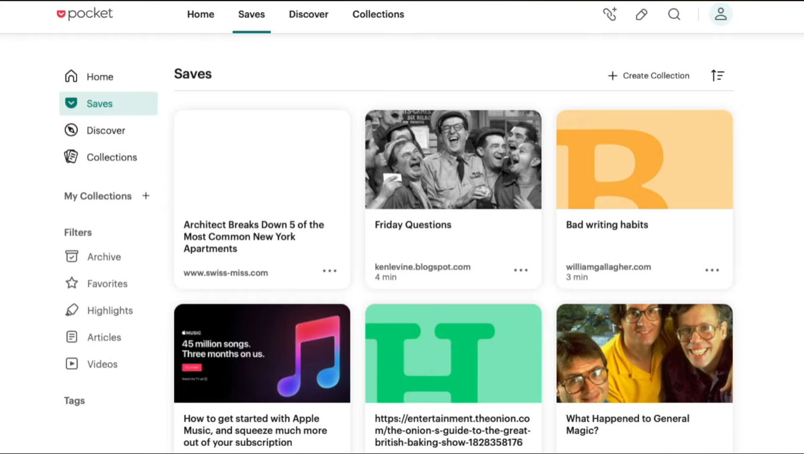
Рисунок 1.X – Графический интерфейс основного окна pocket

1.1.2 Matter
Социальные заметки

- есть расширение на браузеры Google Chrom, Mozilla Firefox, Safary.
- Поддерживаемые платформы: Web-браузеры, iPhone и iPad.
- есть свой «читатель статей»
- мало информации в превью закладок (и плюс и минус)
- есть удобная функция, привязанная к кнопке «W» на клавиатуре, чтобы просмотреть оригинал статьи.
- есть функция создания дайджестов (в Matter это назвали «Summarize»), которая позволяет создавать «выжимки» статей.
- есть почтовый ящик; с его помощью можно общаться с другими пользователями приложения; подписываться на них и на другие «популярные» (по версии Matter) аккаунты, чтобы смотреть их ссылки, которыми они решили поделиться со всеми.
- на вкладке «Home» находятся рекомендации: «интересные» (по версии Matter) статьи, которые предлагаются для чтения и которые сгруппированы. Например, там находятся группы «Лучшие подборки» (ориг. Top Picks), «Прощания» (ориг. Farewells), «Кадры, которые многое объясняют» (ориг. Frames That Explain a Lot) и т.д.
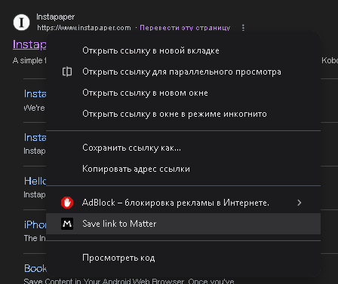

Явные минусы
- (больше баг, чем архитектурный промах) При открытии боковой панели на вкладке Queue, например, чтобы почитать «Summarize», невозможно нажать на три точки у любой статьи. В этих трех точках скрыт основной функционал работы с ссылками.
Q&A
Могу ли я использовать Matter бесплатно?
Да! Базовая услуга отложенного чтения от Matter бесплатна навсегда.
Что входит в пакет Premium?
Функция преобразования текста в речь, инструменты для аннотирования, почтовый ящик для новостной рассылки, Co-Reader — а также поддержка нашей небольшой команды.
Есть ли приложение для Android?
К сожалению, у нас нет приложения для Android. Мы сосредоточены на создании максимально удобного интерфейса для iPhone и iPad, а также для веб-версии.

1.1.3 Instapaper
https://en.wikipedia.org/wiki/Instapaper
https://www.instapaper.com/
https://www.instapaper.com/read/2000205600 - его возможности

хорошее, простое, очень кроссплатформенное приложение.

- есть расширение на браузер (-ы ?)
- есть свой «читатель статей»
- довольно много полезной информации в превью закладок
-

1.2 Постановка задачи проекта

1.3 Выводы по разделу

2 Проектирование web-приложения

3 Реализация web-приложения

4 Тестирование web-приложения

5 Руководство пользователя

Заключение

Список использованных источников
1. Официальный сайт Pocket [Электронный ресурс] / Режим доступа – URL: https://getpocket.com/home – Дата доступа: 14.04.2026.
2. Официальный сайт Matter [Электронный ресурс] / Режим доступа – URL: https://hq.getmatter.com – Дата доступа: 14.04.2026.
3. Официальный сайт Instapaper [Электронный ресурс] / Режим доступа – URL: https://www.instapaper.com – Дата доступа: 14.04.2026.
4. Официальный сайт Raindrop.io [Электронный ресурс] / Режим доступа – URL: https://raindrop.io/ru – Дата доступа: 14.04.2026.
5. Официальный сайт Readwise [Электронный ресурс] / Режим доступа – URL: https://readwise.io – Дата доступа: 14.04.2026.
6. Официальный сайт Wallabag [Электронный ресурс] / Режим доступа – URL: https://wallabag.org – Дата доступа: 14.04.2026.
7. Официальный сайт Pinboard [Электронный ресурс] / Режим доступа – URL: https://pinboard.in – Дата доступа: 14.04.2026.
8. Официальный сайт Start.me [Электронный ресурс] / Режим доступа – URL: https://start.me/ru – Дата доступа: 14.04.2026.
9. Официальный сайт Bookmark OS [Электронный ресурс] / Режим доступа – URL: https://bookmarkos.com – Дата доступа: 14.04.2026.

